Старшая группа
Утренняя зарядка

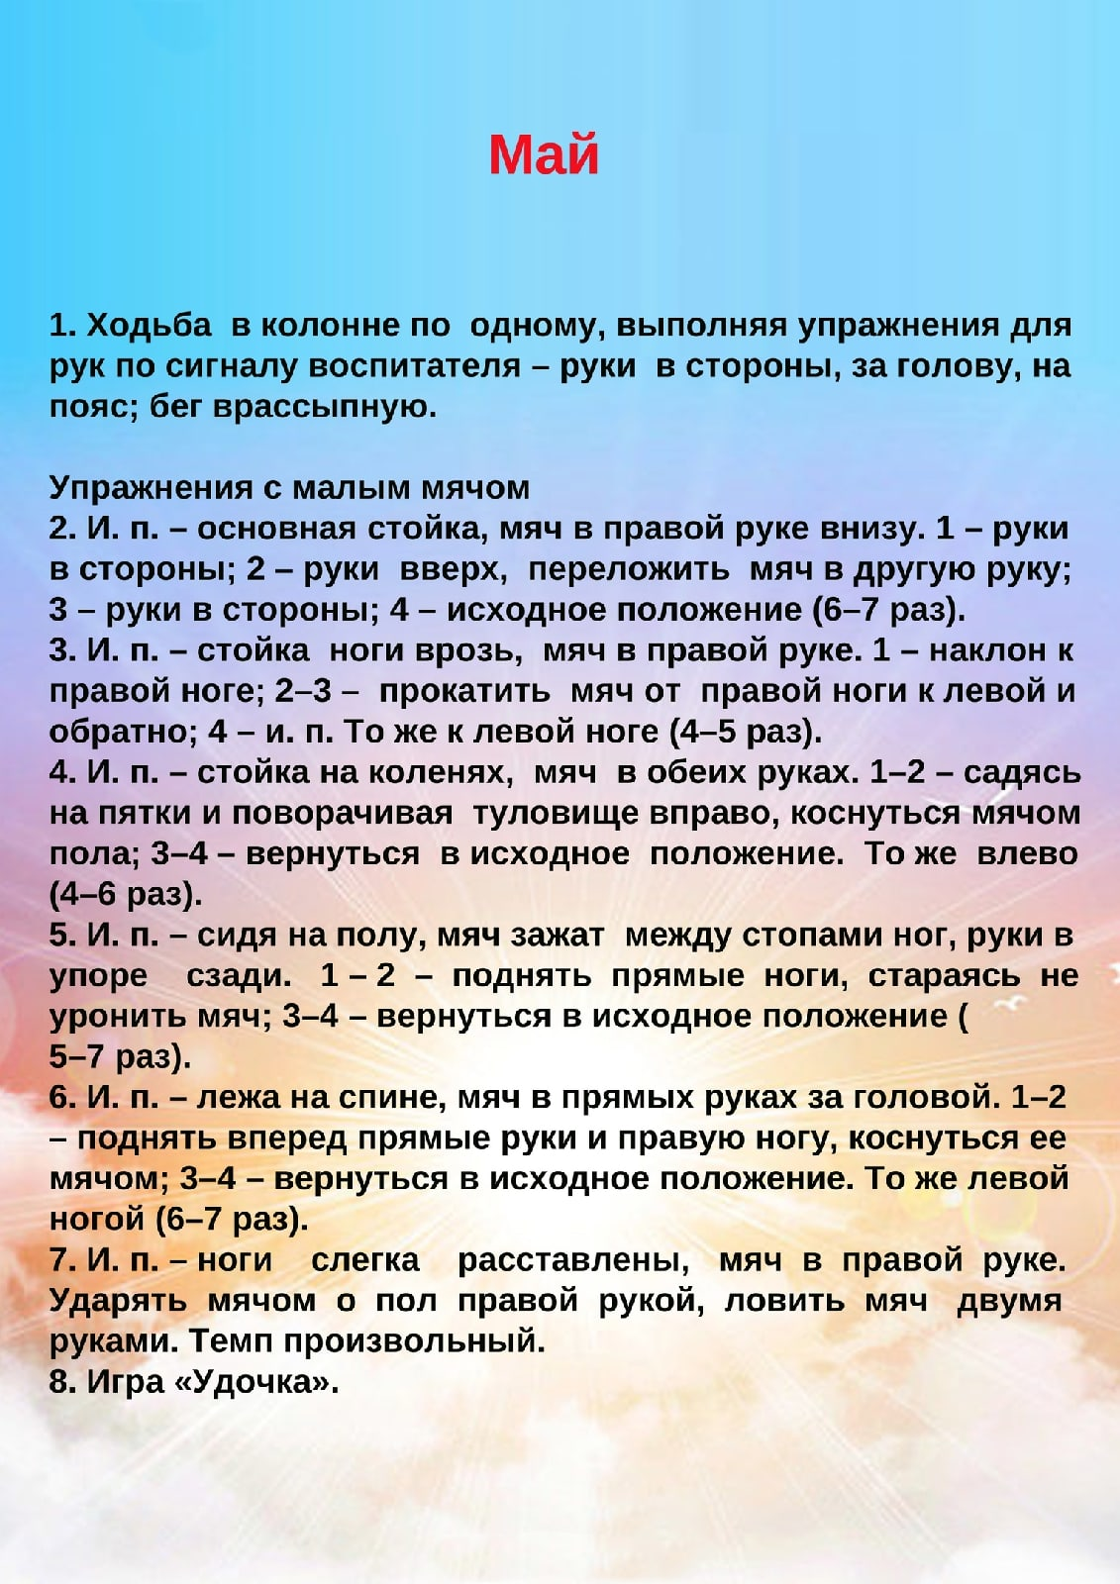
Общеразвивающие упражнения.

1. И. п.: основная стойка, руки внизу. 1 — руки в стороны; 2 — руки к плечам; З руки в стороны; 4 — вернуться в исходное положение (6—8 раз).
2. И. п.: ноги слегка расставлены, руки на поясе. 1—2 — глубокий присед, опираясь ладонями на колени; 3—4 — вернуться в исходное положение (6—7 раз).
3. И. п.: ноги врозь, руки на поясе. 1 — руки в стороны; 2 - наклон вправо, правую руку вниз, левую вверх; 3 — руки в стороны; 4—вернуться в исходное положение. То же влево (8 раз).
4. И. п.: упор стоя на коленях, опираясь ладонями о пол. 1—2 выпрямить колени, приняв положение упора согнувшись; 3—4 — вернуться в исходное положение (5—б раз).
5. И. п.: основная стойка, руки внизу. 1 — руки в стороны; 2 — поднять левую прямую ногу вперед, хлопнуть в ладоши под коленом; З — руки в стороны; 4 — вернуться в исходное положение. Так же под правой ногой (8 раз).
6. И. п.: стойка с сомкнутыми ногами, руки на поясе. На счет 1—8 прыжки на двух ногах, продвигаясь вперед; поворот кругом и снова прыжки под счет воспитателя (повторить 3-4 раза).
7. И. п.: основная стойка, руки за головой. 1 — отставить правую ногу назад на носок, руки в стороны; 2 — вернуться в исходное положение. То же левой ногой (6—8 раз).

Основные виды движений.

1. Равновесие — ходьба по узкой дорожке (выложить дорожку можно любыми подручными средствами, например - цветной изолентой) с перешагиванием через набивные мячи (любые другие препятствия), положенные на расстоянии двух шагов ребенка, руки на поясе (2-3 раза).
2. Прыжки на двух ногах с продвижением вперед (расстояние 4 м) до флажка (2—З раза).
3. Бросание мяча (диаметр 8-—10 см) о стену с расстояния 3 м одной рукой, а ловля двумя руками (8—10 раз).

Интеллектуальное задание

